Использование арт-технологий на уроках английского языка
Обучение иностранным языкам – занятие очень увлекательное и очень ответственное. Новое время требует от учителя нового подхода к преподаванию. Использование на уроках методов проектного обучения, поиск новых методик привело меня к мысли об интеграции таких предметов, как английский язык и искусство. Одним из интересных средств в обучении стала арт-педагогика-это современное направление педагогической науки, представляющее собой синтез двух областей научного знания (искусства и педагогики).
Преподавание таких предметов, как английский язык и искусство, позволяет мне реализовать включение в учебный процесс различных арт-технологий (живопись, музыка и пение, движение и танец, театр, литература, прикладное творчество и т.д.).
В чем состоит преимущество арт-технологий?
Во-первых, практически каждый ребенок может стать полноправным участником урока. Особенно ценно это для тех детей, кто замкнут, стеснителен;
Во-вторых, в процессе участия ребенок раскрывает свои чувства, настроения, мысли, свое отношение к окружающему миру. Процесс обучения проходит для них увлекательнее, порой незаметно для себя они запоминают лексику, строят высказывания на заданную тему.
Актуальность арт-технологии для младших школьник обусловлена тем, что как раз в этом возрасте у детей преобладает наглядно-образная память, и запоминание носит в основном непроизвольный характер.
Поэтому я определила цель: «Использование арт- технологии в образовательном процессе в совместной и самостоятельной деятельности для развития речи детей».
В процессе образовательной деятельности я решаю следующие задачи:
• эффективное запоминание изучаемой лексики и формирование навыков говорения через применение приемов арт- технологии;
• развитие творческих способностей детей;
• создание условий для развития связной речи, расширению и обогащению словарного запаса школьников путем нестандартной организации учебно – воспитательного процесса;
• поддержание стойкого интереса к изучению иностранных языков через практическое применение полученных знаний.
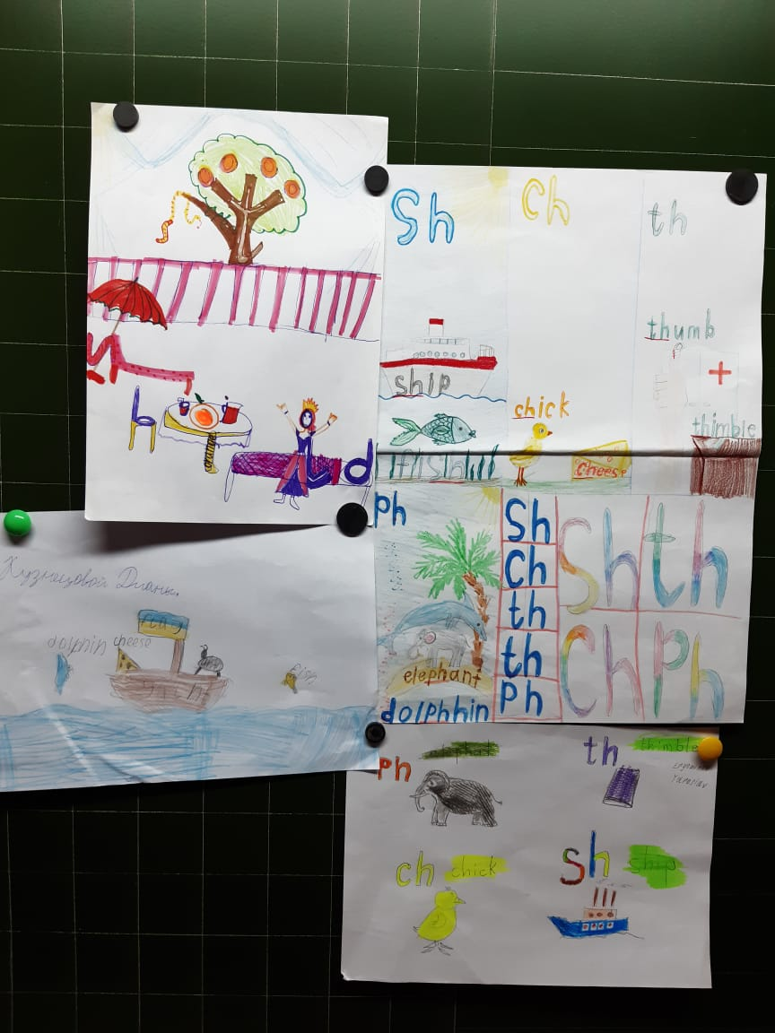
Рисование и раскраски.
При этом рисование может быть целенаправленным – нарисуй и расскажи, так и как средство для проверки качества усвоения пройденного материала – «арт-диктанты» или «арт-раскраски». Нередко я использую свои собственные материалы, подготовленные специально к уроку. Часто это изображения – раскраски картинок изучаемых слов. Цель этих наработок не только познакомить учащихся с лексикой, но и использовать их как элемент арт-терапии для снятия напряжения во время урока.
Использование различных изобразительных картин.
Учащихся начальной школы можно знакомить с картинами при изучении темы Животные или Семья и предлагая в качестве наглядности не мультяшных героев Диснея, а репродукции картин или хотя бы книжные иллюстрации известных детских художников.
Одной из разновидностей арт-технологии является использование техники коллажирования.
Идея создавать коллажи не нова. Ее уже давно используют. Эта техника отлично работает и применительно к английской грамматике и лексике.
Коллаж предполагает большую свободу автора в исполнении, например, наклеенные картинки могут выходить за края основы, клеиться друг на друга и даже вырываться руками.
В создании группового коллажа важно осознание своего места в группе. Например, при изучении тем «Моя семья», «Мой друг» во втором классе, «За столом», «Еда», «Продукты», «Мой любимый завтрак» в третьем классе мы создаем коллажи, одновременно отрабатывая навыки монологической речи, произносительные навыки, создавая тематический словарь по заданной теме и отрабатывая навыки общения в группе - навыки публичного выступления.
- «Коллаж эмоций и знаний» - на этапе рефлексии.
- Тематический лексический коллаж.
Для создания идеально подойдут рекламные проспекты продуктовых магазинов, всяческие афиши и буклеты.
Что делаем: в зависимости от темы выбираем причудливую форму коллажа (например, холодильник, гардероб, дом, лес и т.д.). Далее из рекламной печатной продукции выбираем нужные картинки и создаем свой холодильник, шкаф для одежды, дом или даже зоопарк.
Обязательно подписываем название слов, составляем предложения и рассказываем о своем коллаже. Рекомендуется дать шаблоны для говорения.
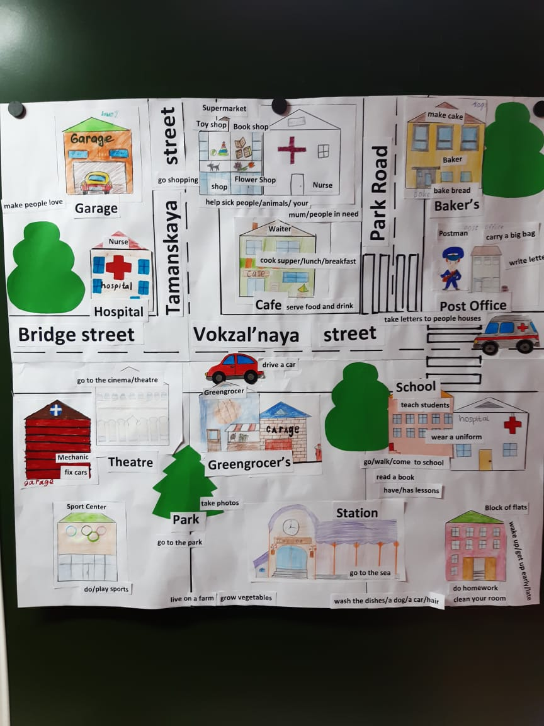
3. коллаж c незанятыми местами.
4. школьники определяют понятие коллажа после знакомства со всем фоном коллажа
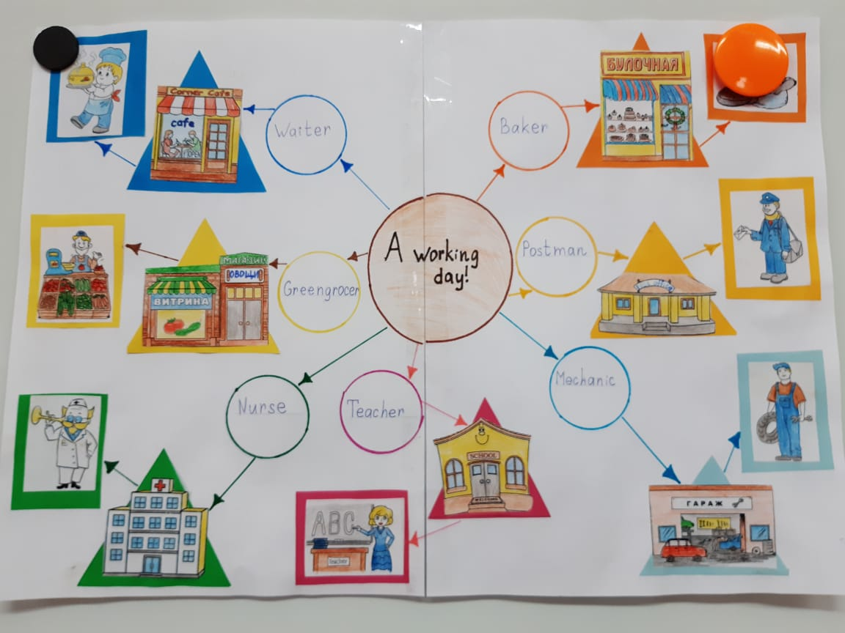

5. составляется на основе одного текста, из которого учащимся предлагается выбрать актуальную информацию
6. комбинированные коллажи с применением звукового, изобразительного, схематического, а также текстового ряда информации.
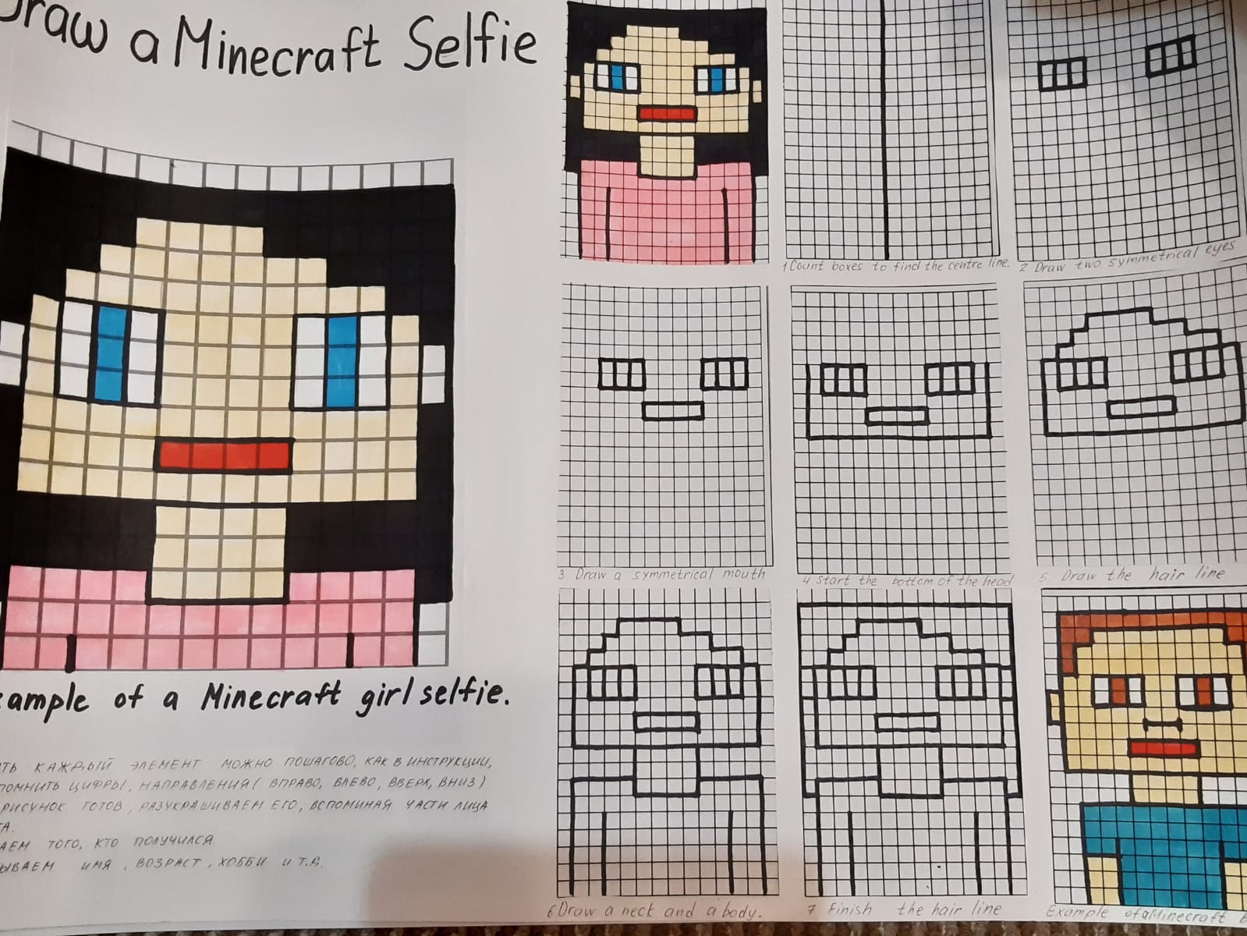
7. грамматический коллаж
На уровнях очень важно не отбить у учеников желание учить язык сложными и нудными заданиями. К тому же, задача преподавателя — показать, что используя простое настоящее, прошедшее и будущее можно успешно говорить в рамках базового уровня. Нужно дать ученику уверенность, что он может описывать свою жизнь и то, что происходит вокруг него.
Что делаем: вспоминаем, как и для чего используются времена Present Simple, Past Simple и Future Simple. Задача обучаемого заключается в том, чтобы найти изображения, которые бы соответствовали его прошлому, настоящему и будущему.
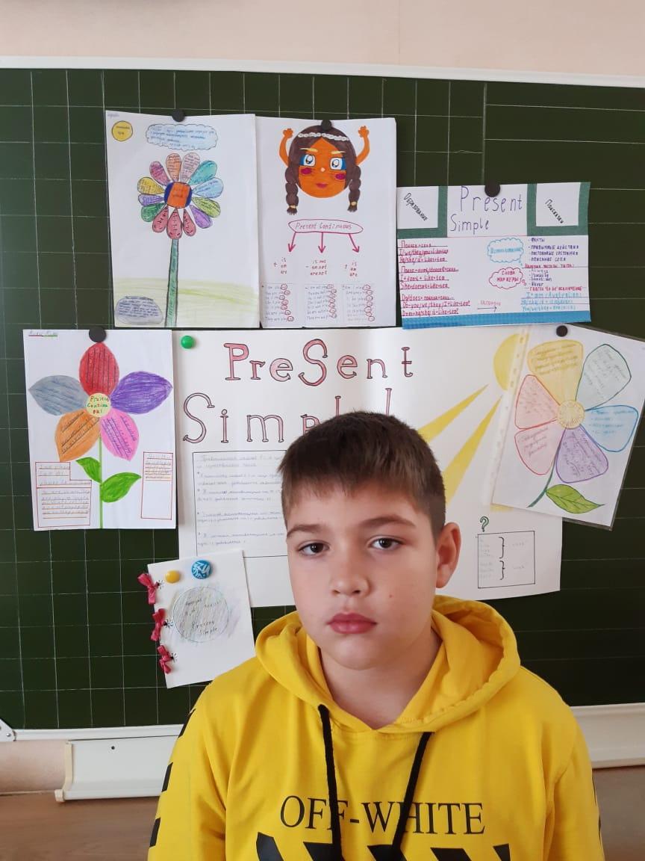
8. Виртуальный коллаж для любителей технологий
Творчество – это не только то, что ты создаешь на бумаге. Выражать себя можно и с помощью гаджетов. Я нашла интересный способ создавать коллажи в Интернете, используя сервис padlet. Padlet.com — это виртуальная стенгазета. Зарегистрировавшись, вы выбираете шаблон, на котором можете размещать любой тип информации: видео, фото, текстовые документы, графики, ссылки. Любым виртуальным постером можно поделиться. Фактически вы делаете с виртуальной стенгазетой то же самое, что делали бы с бумажным коллажем, только у вас гораздо больше вариантов оформления. Padlet интересно использовать как средство для подготовки к темам по говорению.
9. Коллаж «Сюрприз»
При создании коллажа используются неожиданные, сюрпризные моменты.
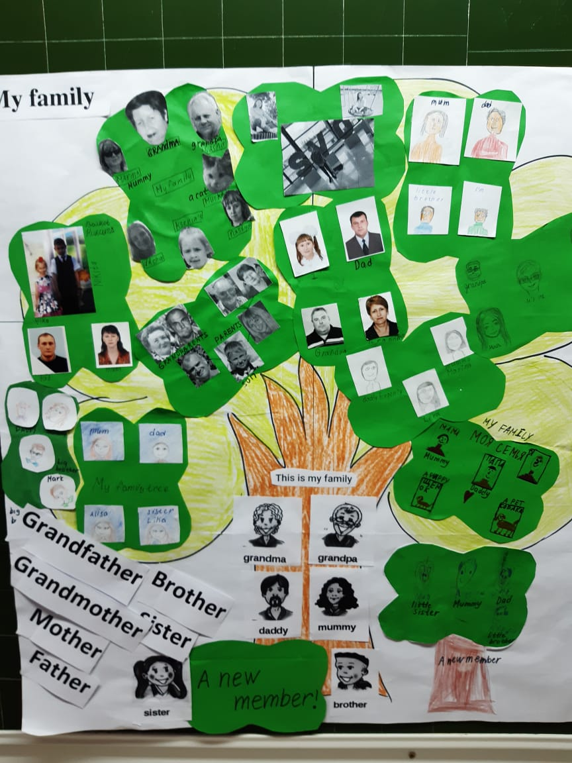
10. Коллаж «Пазл»
Составляется по специальному сценарию, предусматривает определенную последовательность опор; характеризуется наличием единой сквозной идеи.
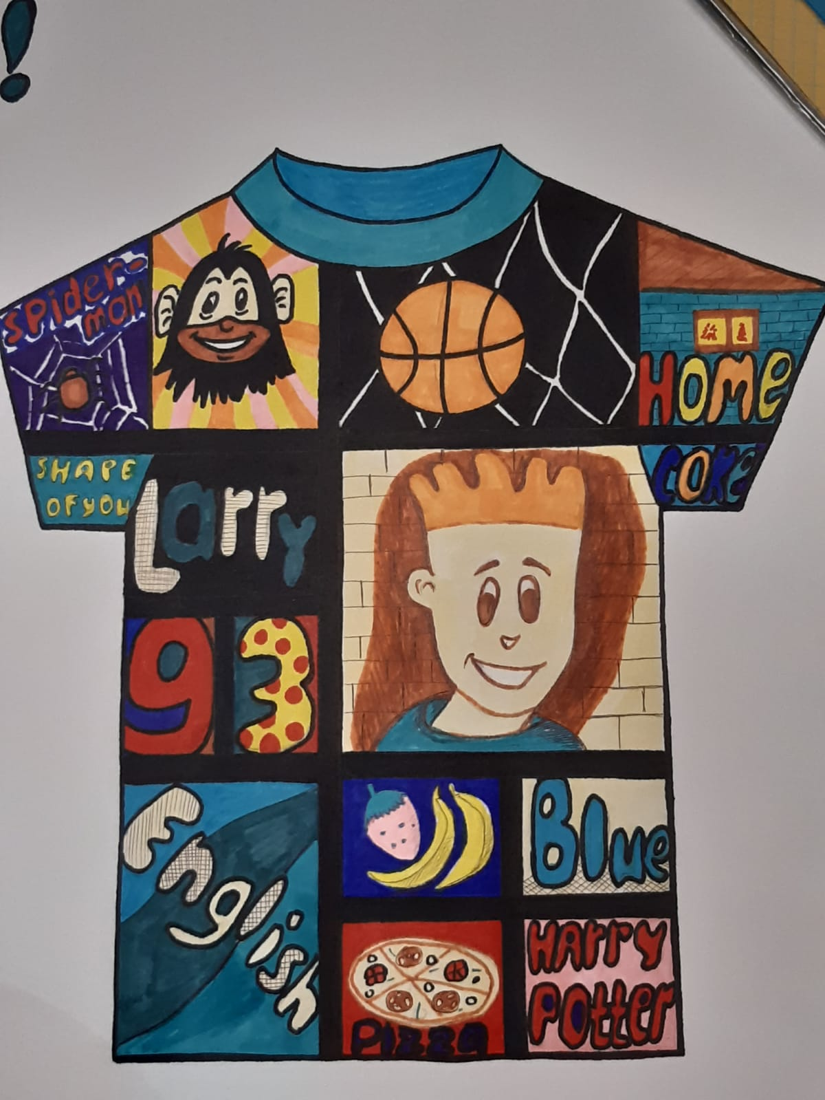
Благодаря приемам арт - технологии у ребенка:
-расширяется словарный запас,
-развиваются связная речь и зрительная память,
- развитие конструкторского мышления;
- осуществляется знакомство с понятием «технология» как поэтапного выполнения задания;
- развиваются творческие способности;
- формируются навыки планирования деятельности; умение предвидеть конечный результат и оценить результата труда.
Самостоятельно составлять коллажи, используя интернет, дети могут со II полугодия 2 класса.
Для коллажа можно использовать:
- Яндекс краски открытки онлайн: сервис для создания графического изображения. Предложено множество различных инструментов и элементов дизайна, в том числе и с встроенной анимацией.
- Gidrolan: огромное количество шаблонов, фонов, в отличном качестве и на любую тематику (очень много картинок на школьную тему). Красивые шрифты, шаблоны.

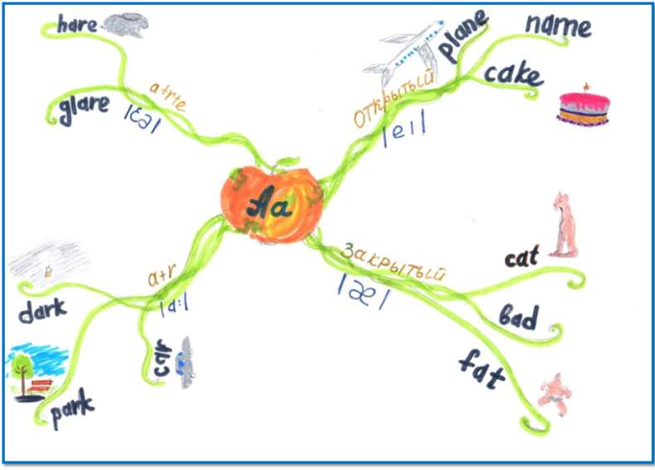

Опираясь на собственный опыт педагогической деятельности, могу сказать, что одно из самых важных современных умений ученика - это умение кодировать большой объём информации, выстраивать логические цепочки для рассуждения, а значит, осваивать новые способы деятельности, чего так не хватает в современном, информационном пространстве образования.
Английский язык, как общеобразовательный учебный предмет может и должен внести свой вклад в процесс развития творческих способностей учащихся. Нужно только постараться и все обязательно получится!

